9600系列变频器冷却水恒温控制
一，控制端子接线图

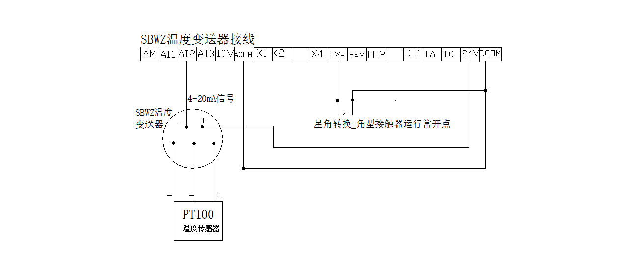
提示：PT100温度传感器放入出水口，按照接线图对应接好线后，上电监控U0-10看传感器信号是否接对。内部参数显示0.00，则AI2和24V相互调换至U0-10监控传感器有信号(其他数字方可做下一步操作）。

二，基本PID运行参数设定如下：
P0-02= 0 选择键盘控制；p0-02＝1 选择端子运行。
P0-03= 8 选择输出频率由ＰＩＤ决定
P0-14=25-30 下限频率
P0-17=20 加速时间
P0-18= 20 减速时间
PA-00= 0 由PA-01设定温度
PA-01= 0~100％ 温度设定
PA-02= 1 选AI2反馈源（传感器）
PA-03=1 反作用曲线
PA-04=100 设定温度传感器量程，以便实时监控,例如100℃传感器，设定100，显示温度就是0-100变化
PA-05= 50 比例增益 设定范围0~100％
PA-06=1.2 积分时间
PA-08= 0 Hz PID 反转截止频率
P7-03=8019、P7-04=0001 设定运时,监控运行频率、输出电压、输出电流、设定温度、反馈温度
P7-05=0803设定停止时,监控设定频率、母线电压、设定温度

